|  |  |
| --- | --- |
| КГЭУ | МИНИСТЕРСТВО НАУКИ И ВЫСШЕГО ОБРАЗОВАНИЯ РОССИЙСКОЙ ФЕДЕРАЦИИ  **Федеральное государственное бюджетное образовательное учреждение высшего образования**  **«КАЗАНСКИЙ ГОСУДАРСТВЕННЫЙ ЭНЕРГЕТИЧЕСКИЙ УНИВЕРСИТЕТ»**  (ФГБОУ ВО «КГЭУ») |

# Институт цифровых технологий и экономики Кафедра «Цифровые системы и модели»



**Дисциплина «Теория систем и системный анализ» Отчет по практической работе № 4**

# Тема: «. МЕТОДЫ РЕШЕНИЯ

# СИСТЕМЫ ЛИНЕЙНЫХ АЛГЕБРАИЧЕСКИХ

# УРАВНЕНИЙ»

**Исполнитель**: Соловьёв Леонид

**Группа**: ПИ-1-22

# Вариант: № 17

**Проверил:** доц. Абдулмянов Т.Р.

# КАЗАНЬ – 2024

**Краткая теория:**

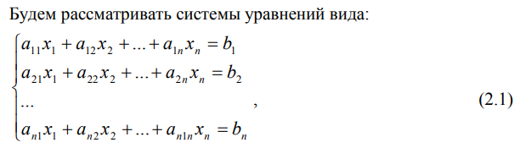

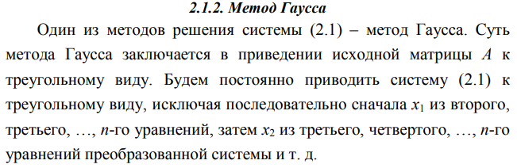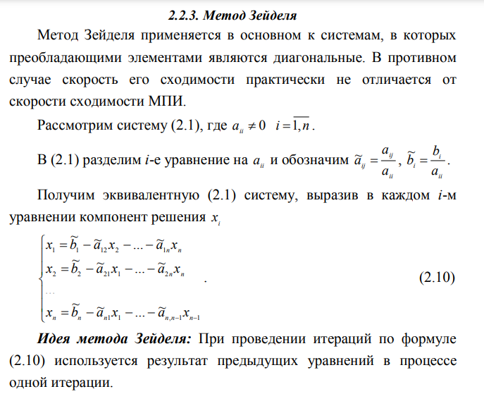

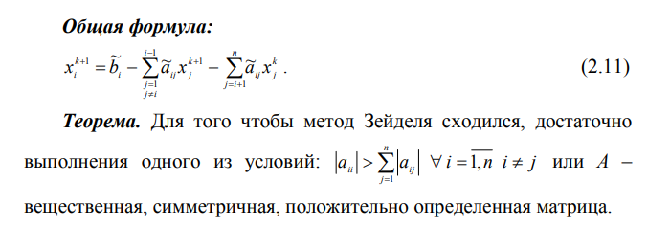

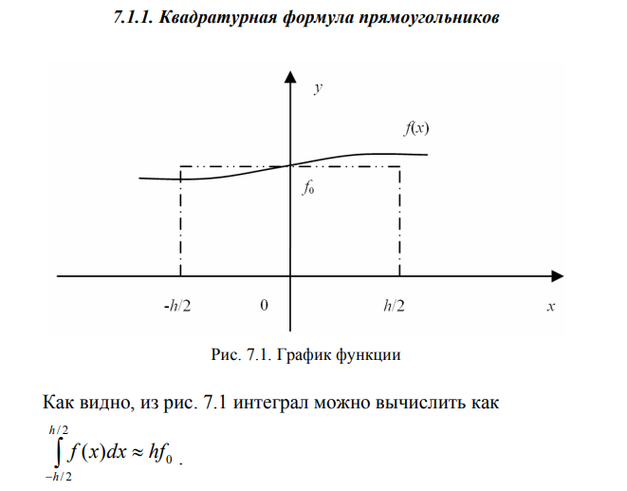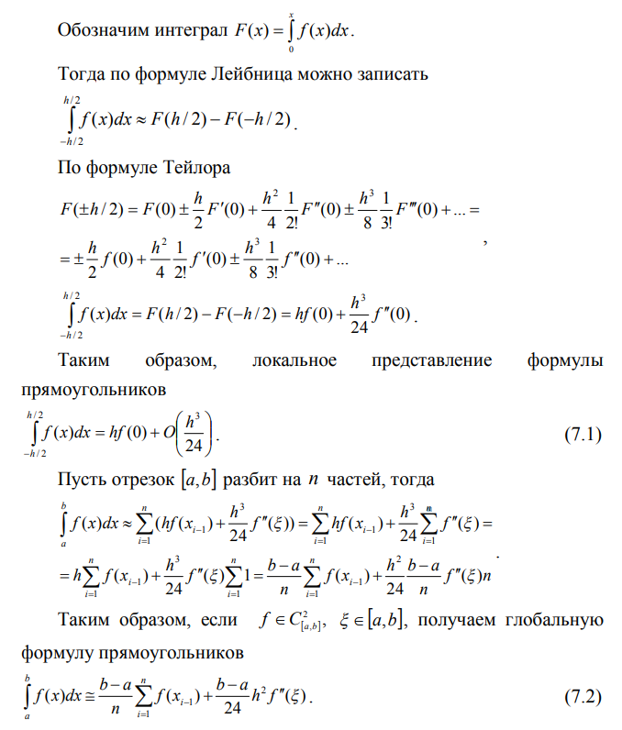

**Задание 1(ЛАБ4))**

**Решить систему уравнений методом Гаусса и методом Зейделя.**

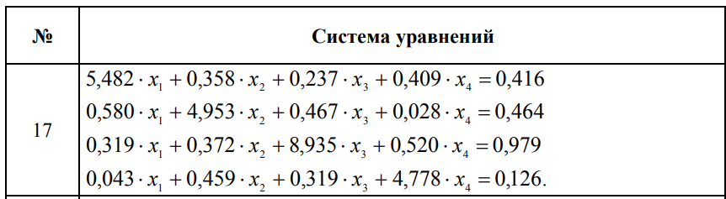

**Метод Гаусса на языке Python:**

*def* gauss_method(par_arr, eq_arr):  
 *for* k *in* range(0, len(eq_arr) - 1):  
 *for* i *in* range(k + 1, len(eq_arr)):  
 c = par_arr[i][k] / par_arr[k][k]  
 *for* j *in* range(k, len(eq_arr)):  
 par_arr[i][j] = par_arr[i][j] - c * par_arr[k][j]  
 eq_arr[i] = eq_arr[i] - c * eq_arr[k]  
  
 x = [0, 0, 0, eq_arr[len(eq_arr) - 1] / par_arr[len(par_arr) - 1][len(par_arr) - 1]]  
 *for* i *in* range(len(x) - 2, -1, -1):  
 c = 0  
 *for* j *in* range(i + 1, len(x)):  
 c = c + par_arr[i][j] * x[i]  
 x[i] = (eq_arr[i] - c) / par_arr[i][i]  
 *return* x

**Метод Зейделя на языке Python:**

*def* zeidel_method(par_arr, eq_arr):  
 x = [0] * len(eq_arr)  
 *for* i *in* range(1):  
 *for* j *in* range(len(eq_arr)):  
 c = eq_arr[j]  
 *for* i *in* range(len(eq_arr)):  
 *if* (i != j):  
 c -= par_arr[j][i] * x[i]  
 x[j] = c / par_arr[j][j]  
 *return* x

На вход подаются два массива, массив параметров уравнений(под каждое уравнение – свой массив, у каждого параметра – позиция равняется порядковому номеру переменной)

a = [[5.482, 0.358, 0.237, 0.409],  
 [0.580, 4.953, 0.467, 0.028],  
 [0.319, 0.372, 8.935, 0.520],  
 [0.043, 0.459, 0.319, 4.778]]  
b = [0.416, 0.464, 0.979, 0.126]

**Результат:**

print('Gauss method: ', *[round(i, 6) *for* i *in gauss_method*(a, b)])  
print('Zeidel method: ', *[round(i, 6) *for* i *in zeidel_method*(a, b)])

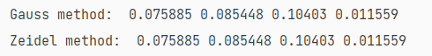

**Задание 2(ЛАБ5))**

**Вычислить определенный интеграл методом правых, средних и левых прямоугольников.**



**Моя функция:**

*from* math *import* asin  
  
*def* function(x):  
 *return* x * *asin*(x)

**Метод прямоугольников на языке Python:**

*def* rectangles(func, a, b, n, type='mid'):  
 h = (b - a) / n  
 res = 0  
 *if* type == 'left':  
 *for* i *in* range(n):  
 res += *func*(a + i * h) * h  
 *if* type == 'mid':  
 *for* i *in* range(n):  
 res += func(a + (i + 0.5) * h) * h  
 *if* type == 'right':  
 *for* i *in* range(n):  
 res += func(a + i * h) * h  
 *return* round(res, 5)

Используемые параметры:

a = 0  
b = 0.9  
n = 10000

Результат:

print('Left rectangles: ', *rectangles*(function, a, b, n, 'left'))  
print('Mid rectangles: ', *rectangles* (function, a, b, n))  
print('Right rectangles: ', *rectangles* (function, a, b, n, 'right'))

